**§1. Электр. поле в вакууме, его характеристики**

Заряд – количественная мера способности к взаимод-ю

Электростатика рассм-ет взаимод-е частиц или тел, обладающих нек. количественной мерой, характ. данное взаимод-е – электр. заряд.

*–* элемент. заряд.

Силов. полем наз. пространство, кажд. точка которого снабжена вкт-ром нек. силы.

Вкт-ром наз. напряж. электр. поля, которая явл. его силов. характеристикой.

*–* сила, действующая на вбрасываемый заряд.

Поле точ. заряда имеет вкт-р следующего вида:

Для визуализации элетростат. поля исп.ся понят. силов. линий:

1.Напр-е вкт-ра выбир. таким образом, что силов. линии проводятся так, что вкт-р явл. касат. к ним.

2. Плотн. силов. линий пропорц. .

Эл.стат. поле от с-мы зарядов находится по принципу вкт-рной суперпоз. полей:

Закон сохр. электр. заряда: В замкн. с-ме алгебраически заряд с-мы сохр.

**§2 Пример расчета эл.стат. поля на основе принципа суперпоз..**

Задача: Дана длинная прямая беск. нить, равномерно заряженная электр. зарядом с линейн. плотн.ю заряда . Найти напряж. электр. поля такой нити.

|  |  |
| --- | --- |
|  |  |
|  |

– закон изменения заряда по коорд. y, в данном случае линейн. плотн. заряда.

Рассм. коорд. и ее приращ. (беск. малый отрезок, который можно рассмотреть как точку, несет заряд ). Выбранный точ. заряд вызывает беск. малое поле .

**Воспольз. симметрией задачи.** Возьмем и (выбер. второй заряд). Проблема в том, что постоянно меняет свое напр-е. Мы выбрали такие точ. заряды, что . Воспольз. св-вом диагонали ромба: **(1)**

Раз поле от пары симметрично располож. зарядов лежит вдоль оси Ох => поле нити также будет находиться на оси Ох.

*– неявно связана*

Сделаем замену на для упрощ. получившихся интегралов. Сделаем доп. построен.: – угловое расстояние отрезка . Т.к. хорда стремится к дуге, то . Из очень маленького треуг. . Рассм. большой треуг.: .

В (1):

**§3. Поток вкт-ра Е. Т-ма Гаусса в интегр. и диф. форм-ках.**

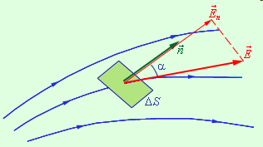Рассм. поле и элемент. площадку . – вкт-р нормали к площ. . Тогда – ориент. площ. Пусть сост. угол с , тогда потоком наз. величина

;

Поток вкт-ра опред. его нормаль. составляющей. С точки зрения силов. линий: элемент. поток равен числу силов. линий пересек. площ. .

Т-ма Гаусса (интегр. форма): Поток эл.стат. поля через произв. замкн. поверхн. числ. равен суммар. внутр. заряду, деленному на :  на поток влияют только внутр. заряды.

Важно: 1)поверхн. замкн.; 2) поток опред. только зарядами внутри поверхности; 3) поверхн. может быть произв., она не явл. реальной физ. поверхностью. Поверхню наз. замкн., если произв. контур на ней путем непр. деформации можно стянуть в точку.

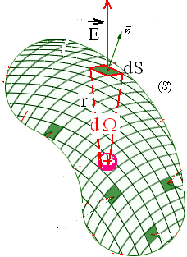Исследуем статическое электр. поле. – это зн., что элемент. поток определяется нормальной составляющей.

Поток через произв. замкн. поверхность будет определятся счетного числа элемент. потоков соотв. числа элемент. площ. из кот. склад. замкн. поверхн.

Результат т. Гаусса: определяет на поверхности

При подсчете потока для всей поверхности должна выбир.ся однотипная нормаль (внутр. или внеш.).

Проверим Т.Гаусса для положит. электрич. заряда . 1) Пусть заряд находится внутри замкн. поверхн. Воспольз. опред. поля точ. заряда: . Рассм. произв. площадку на пов. . Пусть на ней имеет указанный ранее вид. Подставим:

.

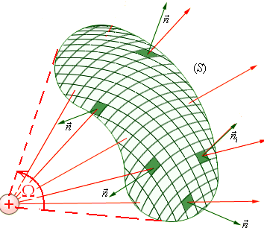2)Заряды нах. за предел. замкн. поверхн.

Вкт-р и разнонапр. на разл. частях замкн. поверхности. Разнонапр. вкт-ров приведет к знакоперемен.ти при сложении элемент. потоков.

Пусть обход против час. стрелки. Перейдем к угл. перемен.:.

Таким образом внешние заряды не оказыв. влияние на величину потока через замкн. поверхность.

Диф. форм-ка позволяет опред. через локальные характ-ки.  *–* объемная плотн..

Пусть поверх. охватывает объем . Требуется найти в нек. точке с коорд. . В интегр. форм-ке справедливость т-мы не зависит от формы поверх., тогда путем непрер. деформации поверхн. можно стянуть в точку. Разделим левую и правую сторону на : (непрер. деформ. приведет беск. малому изм. объема ) => => (1)

-объемная плотн. эл.заряда, коорд. ф-ция.

**\*\***Рассм. предел нек. функции изменения объема.. (Получили производн., результат скалярен) (слева получ. скалярн. произв. от вкт-рн. ф-ции ) В трехмерн. простр. оператор вкт-р-производн. определяется: . Можно показать, что скаляр. произв. от : **\*\***

-(1) - **лок. форм-ка т. Гаусса**

**§4. Пример расчета поля вкт-ра с помощью т-мы Гаусса**

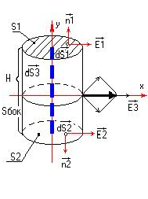Поле прямой беск. нити с линейн. плотн.ю заряда . Найти поле вкт-ра вблизи нити.

Расположим нить по оси .

1) Т.к. нить беск., то любая точка на оси Х – точка, лежащая напротив оси У. В силу симметрии задачи .

2) Выбер. замкн. поверхность Гаусса. В силу осевой симметрии располож. нити в нашем случае выбер. замкн. пов. также симметрично оси Oy. Выбир. прямой цилиндр высоты H, радиуса основания x. Замкн. пов. образуется 3-мя поверхн-ми (). Замкн. пов. отрезает часть нити длиной H. Тогда поток будет созд. только внутр. зарядом на нити длиной H. Поверх. проведем так, чтобы искомый вкт-р начинался на ней. 3) Вычисляем внутр. заряд

4) Вычисление полного потока по цилиндру:

*5) ; .*

**§5.Теорема о циркуляции вектора напряженности**.

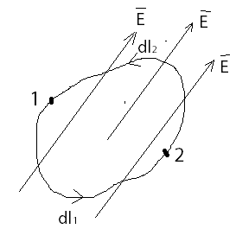Рассм. поле , в кот. нах. произв. замкнут. контур. Рассм. две точки 1,2 на контуре. – беск. малый элемент контура, определенн. на векторе касат. *.*. Восп. опред. мех. работы *; – (1)*

т.е. – силовая хар-ка электр. поля.

Тогда работа на участке 1-2: => А=

Тогда сумма интегралов: *2*

Если поменять пред. интегрир., то знак помен.:  Т.к. поле вкт-ра явл. полем консервативной силы, то работа ее не зависит от траектории.

Теорема о циркуляции: Циркуляция вектора по замкнутому контуру равна 0.**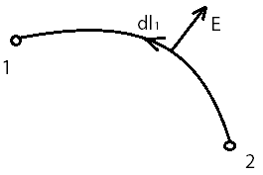** ;

Т-ма о цирк. опр. тангенц. составляющую .

С другой стороны: работа консерв. силы измеряется убылью потенциала. – потенц. единичн. заряда в указ. точках.*;*

Из ур-ий для в инт. ф. следует: (для перемещ.)

Рассмотрим независимые перемещения заряда по осям x,y,z.

*-d*

*-d*

*-d*

в ортонормированном базисе:

Заменяя проекц. :  *; ; ,* получаем соотнош. между и скаляром :

Если воспользоваться оператором набла:

Потенциал от с-мы (алгебр-ий принцип суперпоз. потенц)

**§6. Электр. диполь. Сила, дейс. на дип. Эн. дип. в эл. поле.**

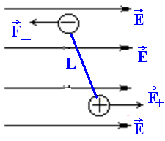Эл. диполем называется с-ма разноим. зар. одинак. величины, находящихся на нек. расст. друг от друга. – для указания расп. зарядов (от n-n к n+n). Электр. хар-ка диполя – электр. дипольный момент .

Рассм. диполь в однор. поле . На каждый заряд действ. сила, однако напр. между ними 180о. В итоге возн. момент пары сил, который ориент. диполь по силе поля. Результ. сила, которая действ. на диполь, является векторной суммой . Если в точках на краю диполя напр. поля отличается, можно ввести .

Введём изм. по длине диполя. Тогда можно определить . Так как сила это , то в однор. поле на диполь будет действовать сила . Исп. понятие дипольного момента: . В проекции .

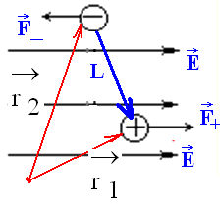Восп. моментом сил, чтобы найти энерг. (момент сил точки - ). В силу аддитивности .(при однор. поле ,).Из геом. векторов находим .

. – момент сил, который повор. диполь.

Опред. энергию диполя как алг. сумму пот. энергии заряда. Введём понятие градиента потенциала . . (Разность опред. grad на длину, вдоль которой происх. изм., тогда .) Тогда пот. энергия будет равна в поле Е. Пот. эн минимальна, когда паралл. .

**§7. Проводники в электрич. поле. Поля внутри проводника и у его поверхности. Электроемкость уединенного проводника.**

Рассмотрим уединённый проводник, заряд равен 0. . Напр. эл. поля = 0 в силу нейтр. металла по эл. заряду. .

Второй случай, когда в среде металла есть полость. С точки зрения т. Гаусса внутри полости заряды отсутствуют, поэтому напряжённость равна 0. Что можно сказать о нал. эл. зар. на вн. поверх. полости? Док. от противного: окружим полость некоторой замк. пов. Sn. (т.к внутри полости поля нет). . Однако, представление о сумме разноимённых зарядов является неправильным, т.к это приводило бы бы к появлению силовых линий внутри полости   
Рассмотрим Ме во внешнем эл. поле. При появлении внешнего эл. поля(его напр. Е), происх. явление индукции эл-стат. заряда.

На проверхности Me возникают в целом скомпенсированные эл. заряды. результ. поле .

dS

Внутри Ме заряд нейтрален поверхности. Мы можем найти нормальную составляющую поверхностного поля . Тангенциальная сост. равна 0. **Электр. ёмкость**. Экспериментально уст., что потенц. уед. пров. заряду, который ему сообщается. , c – емкость уед. пров. , c=1[Ф].

R

Пример расчёта емкости проводника:

Дан металлический шар радиуса R. . Напржённость шара за пределами определяется напряжённостью точечного заряда. . Потенциал – убывающая ф-ция. . – потенциал шара. , – емкость шара dS.

**§8. Электрическое поле в веществе. Связанные и сторонние заряды. Поляризованность вещества Р(вект).**

Диэлектрики – концентрация свободных зарядов в них мала, в силу чего они практически не проводят электрический ток.

Основной тип зарядов – связанный заряд(система разноимённых зарядов, находящихся на некоторм расстоянии).

Молекулы различают: 1)полярные молекулы, у которых объемные заряды пространственно разделены; 2)неполярные молекулы.

Основное свойство полярных молекул состоит в ориентации по внешнему магнитному полю. Поляризация диэлектрика – появление связанных зарядов на поверхности диэлектрика под действием внешнего поля.

Механизмы поляризации:

1)ориентационный(полярные молекулы ориент. по внешнему полю, неполярные деформируются(поляриз. внешним полем).

2)ионный («+» смещается по полю, от этого возн. поляриз.)

3)электронный (эл-ны смещаются в сторону напряжённости (против эл. поля.), а «+» остаются на месте).

+

-

Дипольный момент .

Пример: Рассмотрим некоторый V.

Пусть - вектор дипольного момента iтой молекулы, тогда поляризованность равна:.

Поляризованность – усредённый дипольный момент по объёму вещества. . – плотность частиц.

*.*

Электрические явления в веществе характеризуются и .

Экспериментально установлено, что для небольших эл.полей и простых веществ .

**§9. Теорема Гаусса для вектора .**

Рассмотрим поверхность, некоторый V, в котором находятся связанные заряды.

Рассмотрим величину электрического заряда, вышедшего на поверхность диэлектрика. Опускание отрицательного заряда эквивалентного появлению на поверхности нескомпенс. заряда.

.

Внутренний заряд обозначим . , .

Сформулируем теорему Гаусса:

Поток вектора поляризации через произвольную замкнутую поверхность диэлектрика определяется внутренним связанным зарядом, взятым со знаком минус.

**§10. Вектор электрического смещения . Теорема Гаусса для .**

Для описания нужно 2 вектора: для расчёта полей в диэлектрике может упрощено путём рассмотрения нового вектора, который является линейной комбинацией первых двух. Будем находить из того, что существуют 2 теоремы Гаусса: для Обе теоремы применяются для одной и той же поверхности ***Sn***, внутри которойнаходится диэлектрик. Соответственно внутри диэлектрика будет находиться заряд ***qвн*** , величину которого можно представить как сумму величин стороннего ***qст***и связанного ***qD***

***qвн = qст + q’*** Свободными зарядами в диэлектрике являются свободные электроды и ионы. Преобразуем теорему Гаусса следующим образом и учтем, что величина заряда определяется потоком : ***= qст + q’ = qст*** -

Учитывая, что интегрирование выполняется для одной и той же , получаем:

***= qст***

***–*** *вектор электрического смещения*

Для теоремы Гаусса :  ***= qст***

***Поток вектора через произвольную замкнутую поверхность определяется величиной стороннего заряда внутри данной поверхности.***

Из трёх уравнений, описывающих теорему Гаусса, только произвольная пара из них является линейно-независимой. Выбор пары интегрир. уравнений определяется из условий задачи.

Каждый тип заряда (***qст*** *или* ***q’***) определяет поток соотв. вектора.

***= = q’ = qст***

***=*** *, =*

Воспользуемся экспериментальным отношением для определения **:  *= =***

***= + 1*** *– диэлектрическая проницаемость*

**§11. Электрические условия на границе раздела двух диэлектриков.**

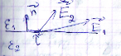Рассм. 2 диэлектрика с диэл. прониц. . Пусть на границе диэлектриков сторонние заряды отсутствуют. Определить изменение напр. силовых линий для эл. поля и на границе.

Рассмотрим 2 точки вблизи границы диэлектрика

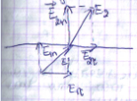Рассмотрим локальный базис: тангеню и нормальный.

разложим каждый вектор в базисе

Напр. элемент контура, указывающий напр. обхода. Рассм. пару точек вблизи границы. Выберем контур, проход. через эти точки

Выберем напр-ние отхода контура против часовой стрелки.

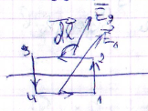

(1,2)=(3,4)=0 вертик плечи стрем. к 0 в силу того, что нах. внутри границы. (3,2)=(4,1)=q

;

Силовые линии тангенсц. составляющей на границе раздела неразрывны(т.к плотности =)

Силовые линии норм. составляющих разрывны на границе раздела.**§12. Электрическая энергия системы зарядов.**

**Энергия электрического поля. Плотность энергии.**

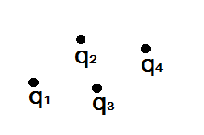Энергия дискретной системы заряда

1) **W1=q1 φ(qr)**

Заряд **q** создает потенциал **φ(qr)**

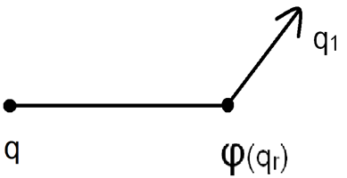2)**i=**

Воспользуемся аддитивным свойством потенциальной энергии. Тогда полная энергия будет суммой потенциальных энергий каждого заряда в поле остальных:

Потенциальная энергия – функция положения.

3) Непрерывное распределение зарядов характеризуется функцией объемной плотности. **ρ(x,y,z)**

Рассм. нек. точку в трёхм. простр., заполн. зарядами **dq = ρ dV**

Пусть – потенциал данной точки.

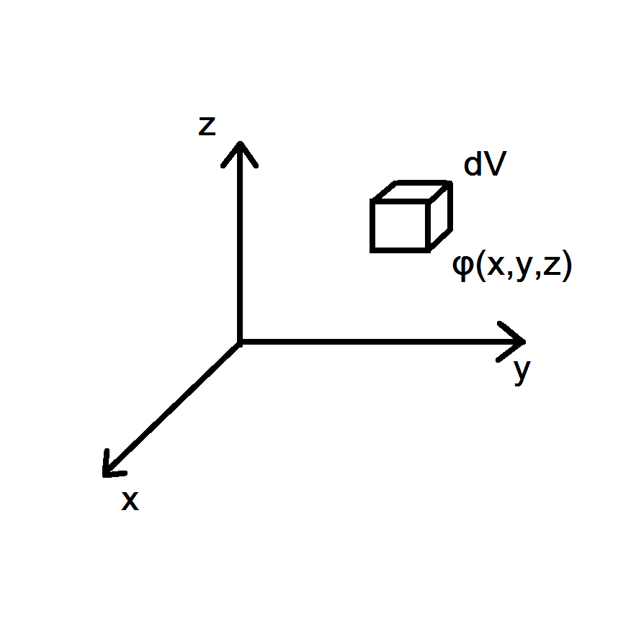Тогда конечный объём простого равенства с непрерывно распределённым зарядом:

Расчёт энергии электростатического поля в общем случае. Рассмотрим энергию поля в плоском конденсаторе, а потом избавимся от конструктивных особенностей и геометрических размеров.

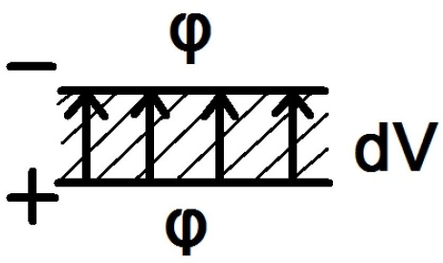**Wk = C = Ɛ**

**E = Wk = Ɛ = Ɛ** – энергия электрического поля для конденсатора

Введём характеристику: объёмная плотность энергии электрического поля W:

**=>**  – плотность электрич. поля

**§13. Сила и плотн.тока. Ур-ие непрер-сти. Усл-ие стацион. тока**

В процессе этого движения через сечение проводника перенос. электрический заряд частицами, которые им обладают.

Количественная характеристика постоянного тока – сила тока.

- для тонкого проводника

Если ток неравномер. распред., вводится понят. плотности тока.

(является вектором)

Под током dI понимается поток вектора j

При протекании тока в Ме, направленность может измен. за счет рассеивания электронов на атомных плоскостях и узлах решетки.

Изменение направленности движения уменьшает силу тока.

Существует колич. характеристика – величина сопротивления.

Плотность тока – локальн. характ-ка процесса протекания тока.

Пусть dQ находится в объеме:

Подставим заряд в ток:

- объемная плотность заряда

Полный ток, через замкнутую поверхность:

Если ток вых. из поверхн. то этот процесс влечет уменьш. заряда.

Для токов, которые входят, заряд будет наращиваться, но скалярное произведение <0

- уравнение непрерывности электрического тока (в интегральной форме)

Если заряд не меняется – процесс стационарный.

Условие стационарности:

Уравнение непрерывности в дифференциальной форме:

(локальная формулировка)

**§14.Закон Ома для однородных проводников. Закон Ома в локальной дифференциальной форме**

I, U, R – характеристики тока

U=IR

,

U=El ; I=jS; U=El=jS

- локальная формулировка закона Ома

**§15.Сторонние силы. Обобщенный закон Ома в дифференциальной форме**

Сторонние силы – неэлектростатические силы (силы Лоренца, хим. Силы)

Пусть - напряженность сторонней силы, тогда закон Ома в обобщенной форме (в случае неоднородного участка):

что верно в силу суперпозиции полей

Рассмотрим работу сторонних сил. Для этого преобразуем закон Ома и домножим справа скалярно на dl:

()+ – закон Ома для неоднородного участка

**§16. Закон Джоуля-Ленца. Мощность.**

Если взять точку 1 и точку 2, то силы электрического поля производят работу:**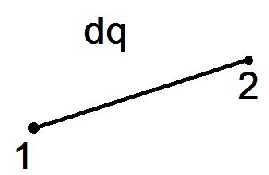**

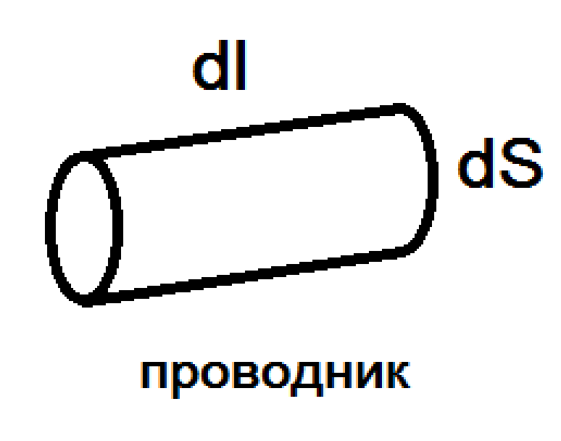 Рассмотрим теплоту, которая выделяется за **dt:**

**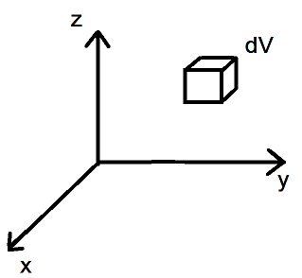** Мощностью называется количество теплоты в единицу времени:

–мощность потерь. Закон Ленца в материальной форме.

**§17.Вектор магнитной индукции . Магнитное поле равномерно движущегося заряда. Принцип суперпозиции полей**

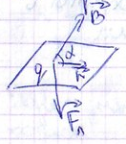Вектор индукции магн. поля – силовая хар-ка магнитного поля. Она определяет F, с которой поле действует на проводники с током, … на электрич. Заряды, которые движутся.

Магнитное поле порождается токами( движущимися электрическими зарядами)

[B]=1 Тл

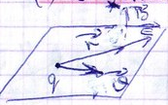FА=I∙l∙B∙ - сила Ампера

л=q∙ × - сила Лоренца

= – векторный принцип суперпозиции для вектора магнитной индукции.

л=магнитн.+электр.  л=q(×+E)

Пусть заряд движется равномерно со скоростью .

|| (коллинеарны при q>0)

⊥

Определить для наблюдателя в точке с радиус-вект. .

Экспериментально получено: В~q||~1/r2

=(µo/4π)q∙ ×/r3  µo – магнитная постоянная.

µo/4π=10-7…

Сравним величины эл-ких и магнитных полей, создаваемых q. Из определения электрического поля:

=(1/4πεo)q/r3 εo=(1/4π)q/r3

=(µo/4π)q∙ ×/r3= µoεo∙× =>

=> =(1/c2)× - величина, связанная с релятивистским преобразованием.

**§18.Закон Био-Савара-Лапласа. Примеры расчета магн. полей**

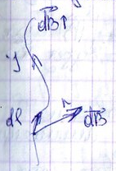Закон Б.-С.-Л. Позволяет установить индукцию магнитного поля проводника с током I на расстоянии r от него.

Рассмотрим закон Б.-С.-Л., исходя из поля точечного заряда

=(µo/4π)∙dq∙ ×/r3

=qn= (qN)/V=(Q/V)

= ; ; => =

Требуется перейти от заряда к плотности тока.

=(µo/4π)∙dq∙ ×/r3=(µo/4π)∙dV∙×/r3=(µo/4π)∙(×/ r3)dV - Связь между плотностью тока и индукцией, которая его порождает. Переход от плотности тока к току (j →I):

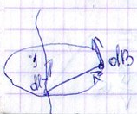Перейдём к тонким проводникам. Будем считать ||оси проводника. Тогда

(S)=I∙ ||

=(µo/4π)∙( dV)×/ r3

=(µo/4π)∙I∙(×)/ r3  - закон Б.-С.-Л. для тонких проводников.

Источником магнитного поля являются токи

Ǝ некоторое расстояние , для которых будет оставаться неизменным, а сам вектор будет касательной.

Это место называетс силовыми линиями.

~N

определяет число силовых линий через произвольную площадку.

Силовые линии магнитного поля отличны от электростатич.

***Магнитное поле*** ***Электростатическое поле***

зарядов нет, линии нужны заряды

замкнуты сами на себе

**§19.Пример расчета поля линейного проводника с током**

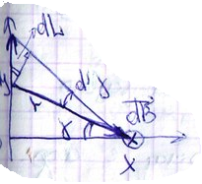Рассмотрим бесконечн. прямой проводник; направление тока – ось y. Поле определяется в произвольной точке х, напротив его середины.

Элемент проводника с током dy.

вектор индукции от проводника dy.

Все поля от произвольных элементов dy будут коллинеарны в точке х.

- угловая высота расположения элемента dy над осью х.

dL – перпендикуляр, опущенный из начала dy.

- угловая ширина

Применим закон Б.-С.-Л. Для эл-та dy.

µor3)× (из маленьк., dy – гипотен.,-катет)

B=r2)

(из большого треуг.)

(равнобедр. треуг. с 2-мя прямыми углами) т.к. →0

**§20 Т-ма Гаусса для вкт-ра В**

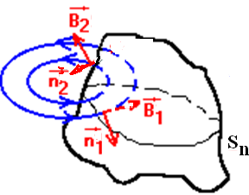Рассм. произвольную замкн. поверхность Sn, обхватывающую вкт-р-объем простр. Пусть данную поверхн. пересекают с линии. Выбер. единый тип нормали для поверхн. – внешний (n1 - на входе силов. линии в поверхность, n2 - на выходе силов. линии из поверхности).

Угол между n1 и n2 – тупой,между В1 и В2 – острый.

поток.

|| - плотн. силов. линий

- число силов. линий,

Силов. линии магн. поля замкн.. Рассм. поток вкт-ра через поверхность.

Алгебраический поток – поток для входящих линий.

Поскольку силов. линии неразрывны, то число входящих = числу выходящих. Интеграл по полной поверхности = 0.

**Т-ма:** Поток вкт-ра магн. индукции через произвольную поверхность = 0

**§21 Т-ма о циркуляции для вкт-ра В**

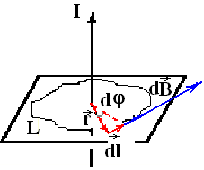Рассм. линейн. ток I перпенд. нек. плоскости, в кот. нах. замкн. контур.

**1.**Рассм. случай, когда L охват. ток I. Цель – рассчитать велич. циркуляц. Рассм. элемент контура dl, который нах. на радиус-вкт-ре l от проводника. Пусть на этом элем. проводн. создает поле В. Угол dϕ - ширина dl для наблюдат. . Определим циркуляцию по вкт-ру В. (замена перемен., что прив. к замене пределов) =

**- Для линейн. тока циркуляция В по замкн. контуру L пропорц. величине силы тока I.**  Если токов неск., и они отлич. напр-ями, то циркуляция пропорц. алгебраич. сумме токов (токи считаются «+», если с острия их напр-я обход контура происх. против час. стрелки)

**2.**Линейн. ток перпенд. плоск., контур по отнош. к которой явл. внешним. В соотв. с построен.ми: контур L можно разбить на две части (внешн. и внутр.). Обход контура против час. стрелки. Рассм. циркуляцию В по контуру L:

= = (выполняем замену перемен., меняем пределы) =

**Если контур не охв. ток, то циркуляц 0.**

**Т-ма (о *циркуляции*)** Циркул. В по замкн. контуру L равна произв. магн. постоянной µ на алгебраическую сумму токов, охваченных контуром.  **– интегр. форма**

Для перехода к локальной форм-ке т-мы о циркуляции, путем непрер. деформации контур стянем в точку с коорд. (x, y, z). Разделим левую и правую часть на S- величина площади, огран-ной контуром L.  ***=>*** *=*

Рассм. правую часть: Рассм. левую часть: =(расстояние как разность нек. функций.Результатом будет производн.,однако это должна быть вкт-р-производн.) = **Локальная форм-ка т-мы о циркуляции:**  rot B=

**§22 Примеры расчета вкт-ра В с помощью т-мы о циркуляции**

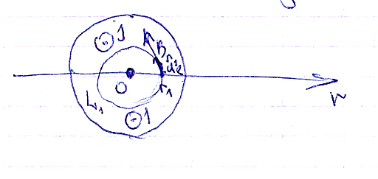**Случай 1** Дан цилиндр. проводник радиусом R, который несет в себе равномерно распред-ный ток I. Найти В на произвольном расстоянии r от оси проводник. **В силу** симметрии задачи, удобно выбрать окружность радиусом r1  контур L: µ0I1  Интеграл равен суммарному току, охваченному контуром L1. Выбир. окружность, т.к. силов. линии замкн..

Рассм. правую часть. Определим суммарный ток внутри контура r1. Учитывая, что ток распределен равномерно по сечению, введем понят. плотн. тока **.** Тогда суммарный ток:

. Рассм. левую часть т-мы о циркуляции. силу симметрии задачи, вкт-р В и dl коллинеарные (B || dl), значит можно перейти к скаляру ( т.к. при одном и том же L1 величина В не зависит от положения на L1 ( В константа по отношению к L1)): (2πr1 – длина окруж.)

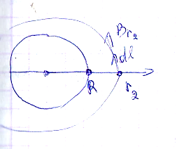Приравняем левую и правую части:  **=> B(r1)= - магн. поле возрастает.**

**Случай 2 (точка вне окружности) µ0**I2 (B(r) || dl) =>  **B(r2) 2πr2µ0**I2, **=> B(r2)=** - магн. поле убывает. **Случай 3 ( на границе)** Две функции совпадают B(r1)=B(r2)

**Зависимость вкт-ра В от расстояния от центра**

**Пример 2 ( длинного тонкого соленоида )**

Если соленоид длинный, то силов. линии || и находятся внутри. Плотн. намотки – число витков/ на единицу длины соленоида.

В силу произвольности, выбер. контур в форме прямоугольника, с обх. против час. стрелки, вертик. плечи стремятся к нулю. Интеграл по прямоугольнику разбиваем на 4 интеграла:с (поле за пределы соленоида не выходит поэтому интеграл 34 = 0; (для интеграла 12)т.к. dl || B, то i=IE Na= i n a, где а - длина участка 12 => **= B** =>> **B= - внутри соленоида поле однородно и ни от чего не зависит.**

**§23. Эффект Холла**

*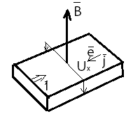* Разность потенциалов зависит от ориентации поля Эффектом Холла называется возникновение поперечной разности потенциалов в проводнике, который находится во внешнем магнитном поле.

Рассмотрим плотность тока, т.к. она связана со скоростью заряда(локально)., где n-концентрация носителя; е – заряд носителя. Магнитное поле будет действовать через силу Лоренца

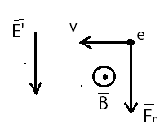Электроны начнут двигаться вниз под действием силы Лоренца. Это движение будет продолжаться, пока не выполнится 1-ый закон Ньютона. , где =- , если перпендикулярно => -,

после этого установится движение, и э-ны будут двигаться прямо, т.к. силы компенсируются.

В каждой точке можно определить векторную сумму двух напряженностей.- напряж. поперечного поля; *E –* напр. внешнего поляВ итоге получается новое поле: =

Если эквипотенциальные линии перпенд. силовым, то эквипотенц. линии будут составлять угол с направлением тока. Тогда противолежащие точки будут иметь …

(Противоположные точки находятся на разных потенц.)

*, ,* где - Холловское напряжение.

Установили, смещение электронов будет происходить до тех пор, пока эл. сила не будет = магн. силе.

( , , */b )=(1)*

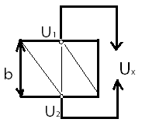b - ширина датчика

1. => (1-е поделили на 2-е)

*=>*

*Получаем линейную зависимость*

*, где R – постоянная Холла. зависит от sin(cos)*

**§24 Конур с током в магнитном поле**

Замкнутый ток в магнитном поле

Задача Дано: Однор. магн. поле (). Рассм. элемент с током в поле с индукц. .

плоск., действ.сила Ампера (вект.произвед.)

Определим силу Ампера: .Просумм. силу Амп. по всей длине контура:

Воспольз. однородностью поля: если , её можно вынести из-под знака интегр., также.

, т.к.перемещ. ; .

**!В однородном поле на проводник с током силы не действуют.**

Рассм. момент сил, действующих на замкнутый контур с током Возьмём прямоуг. контур, ток по час. стрелке, поле в плоскости.

На кажд. стороне выставим , действ. на проводник. На гориз. участке , т.к. . Для верт. участков **а** эти силы отличны от 0 и напр. в разн. стороны. В механике это называется парой сил.

a

b

На прямоуголь. рамку с током в однородном поле действует момент пары сил , величина кот. не завис. от выбора начала коорд-т, а определ-тся только расст. **b**. Силы не действ., но действ. момент сил.

Модуль каждой силы: , т.к.

; -площадь контура,

момент пары сил

Вектор магнитного момента . Рассмотрим малый кольцевой ток с вектором нормали . Тогда вкт-ром магн. момента контура с током наз. опис. магн. св-ва замкнутых токов.

«Суммируя» опред. (магн.момент) и (механич.момент) получим – вкт-р механич. момента, действ. на замкн. контур (завис. тлко от магн. момента).

Основное свойство замкнутых токов по отношению к магнитному полю – ориентация. **Рассмотрим** виток с током во внешнем поле, вектор которого составляет угол α с магнитным моментом

Рассм. неоднород. магн. оси-симметричное поле. Работа магнитных сил  *-* работа момента внеш. сил для поворота на со стор. момента

В механике - закон превращения энергии

*–* энергия, которую приобретает виток при довороте на α

**!Виток обладает энергией во внешнем поле.**

Воспользуемся связью силы и энергии поля , тогда для проекции на ось X, в направлении которой действует

– мера неоднородности магнитного поля по оси X

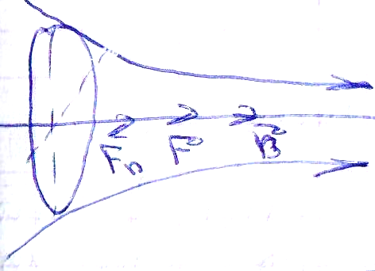**!В неоднородном поле силы действуют в направлении градиента поля .**

Смещение витка вдоль оси X

1)Если и проекция , то

контур втягивается в область сильного поля

**!Движение будет поступательным**

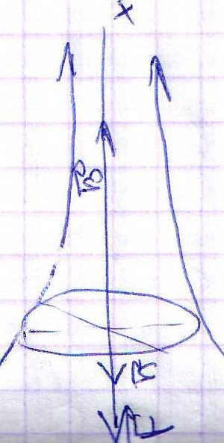2)Если

контур выталкивается из области сильного поля

**§25. Намагниченность. Токи намагничивания.**

Магнетики(магниты)-вещества, обладающие природными магнитными свойствами. Предполагалось, что источниками магнитного поля является множество замкнутых токов, которые циркулируют в атомах. Если вещество немагнитное, то магнитные моменты атомов хаотично ориентированы.

пары компенсируются.

При перемещении зарядов магнитные моменты атомов начинают преимущественно ориентироваться в направлении .

|| - намагниченное состояние.

Рассмотрим намагниченное состояние в объеме , в котором N атомов с магнитными моментами .

Если взять конечный объем с n циркуляциями, то

– отличен от 0, если для магн. моментов векторные моменты упорядочены.

В случае хаотично ориентированных моментов , векторная сумма =0

*- среднее значение моментов*

*∆V –* физически бесконечно малый объем в окрестности данной точки; *п –* концентрация молекул*;* – средний магнитный момент молекулы*.*

Наличие магнитных моментов обеспечивается магнитными токами. В однородном магните микроскопические токи, даже вращаясь в одну сторону, компенсируют друг друга.

В неоднородном магните всегда существует граница, на которой не происходит компенсаций микроскопич. токов.

Ток намагничивания - ток, текущий по границе однородности и являющийся суперпозицией нескомпенсированных микротоков.

- макроскопический ток

**§26. Циркуляция вектора намагниченности**

Рассмотрим границу намагниченности: построим вокруг неё dV в форме наклонного цилиндра, основание кот. || плоскости микротоков. Данный dV обладает вектором намагничевания ῖ, составляющий угол α с границей.

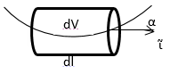

dV=Sdlcosα

***=*** - циркуляция вектора намагничевания

Для описания магнитного поля в в-ве необх.: и .

**§27. Вектор напряжённости магнитного поля Н. Теорема о циркуляции вектора Н**

Рассм. замкнутый контур L некоторого магнитика.

=I= (I’ – ток намагничивания)

= 🡪=

=- 🡪 =

3-и т-мы: = – вектор напряженности

=I= – т-ма о циркуляции для

3) = - вектор намагниченности

В случае слабых магнитных полей компланарен : (

Связь и

– магн. проницаемость в-ва (): 1) >0🡪 - парамагнитик

2) <0🡪 – диомагнитик

**§28. Условия для магнитного поля на границе 2-х магнитов**

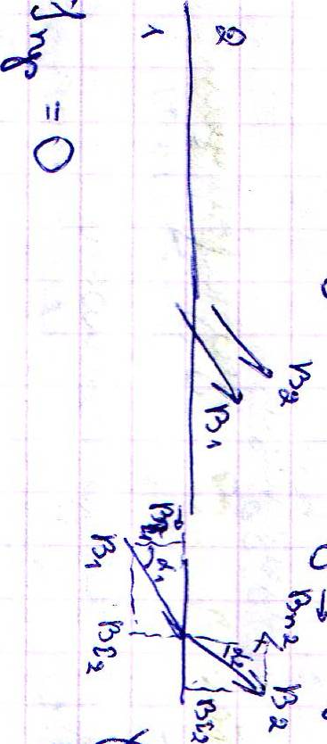 Рассмотрим границу 2х магнитов

Цель: нахождение изменения направления вектором магнитного поля на границе раздела (преломление силовых линий)

Рассмотрим поле вблизи границы

Преломление силовых линий можно считать по углам α1 и α2

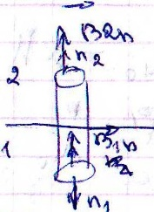

Рассмотрим т.Гаусса для

Потока через боковую стенку не будет.

(т.к. от поверхности ничего не зависит) - плотность силовых линий (неразрывная функция на границе, силовые линии норм. составл. неразрывны на границе)

Тангенциальные составляющие

Воспользуемся

число тангец. составляющих силовых линий в 1, 2 средах различно

- разрывная ф-ция (но - неразрывна; )

Векторы преломляются на границе 2-х магнитов.

**§29. Кривая намагничивания для ферромагнетиков. Гистерезис.**

Сущ. вещ-ва, магн. св-ва которых явл. нелинейными.

В этом случае .также зависит от .

В таких вещ-вах обнаружены области , обладающие спонтанной поляризацией (домены). Колич. хар-кой такой области является вектор намагниченности , а не (магнитный момент, как для линейных магнетиков).

Основные свойства доменов в электромагнитном поле:

**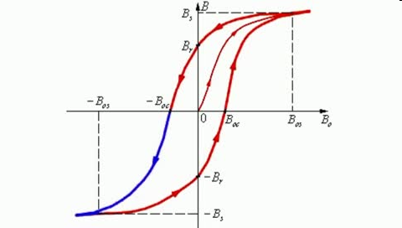1**. Домен облад. собств. вкт-ром намагнич-сти даже в отсутствии внеш. поля. **2**. Домены ориентируются по внешнему магн. полю. **3**. Домен может увеличивать размеры за счет соседей, который не ориентированы по внешнему магн. полю.

Пусть в нач. сост.и он не намагн. При увеличении внешнего поля от 0 имеется линейн. участок роста индукции , который соотв. обычным магнетикам. Домены ориентируются с разной скоростью по внешн. полю.

При дальнейшем увеличении начинается увеличение размеров доменов, а их ориентац. огранич. силами взаимод. доменов друг с другом. Поэтому растет нелинейно и в нек. момент достигает своего предела (насыщения).

Начнем теперь уменьшать магн. поле. Из-за того, что размеры доменов измен., величина будет ослабев. медлен., по сравнению с ростом. При выключении внешнего поля ферромагнетик окажется намагниченным.

Теперь. чтобы размагнитить ферромагнетик, надо включить поле противополож. направления и уменьшать его до величины .

Дальше процесс повторяется. носит название гистерезис. **Существует** , при которой ферромагнетики теряют свои свойства. Площадь внутри гистерезисной кривой численно равна энергии по перемагничиванию ферромагнетика.

**§30. Явление электромагнитной индукции. Опыты Фарадея. Закон электромагнитной индукции (ЭМИ).**

Рассм. замкн. проводящ. контур в котором соотв. токи отсутств. Пусть силовые линии пересек. поверхность контура, является функцией времени.

Закон Фарадея: В замкн. проводящ. контуре при всяком измен. потока в контуре возникает индукционный ток .

ЭДС индукции определяется быстротой изменения потока

Знак **–** след. из пр-ла Ленца, котор. гласит, что создан. индукционн. ток порожд. магн. поле, напр. против первичн.поля .

численно равняется работе по перемещ. еденичного заряда по замкнутому контуру. По происх. эта работа совершается силами неэлектрического происхождения. .

В з-не ЭМИ ЭДС возник. при всяком сп-бе измен. потока .

Причины, заставл. электроны перемещ. в замкнутом проводнике:

1. Проводник движется в магнитном поле. Тогда на электроны со стороны магнитного поля будет действовать сила Лоренца, которая и будет приводить в движение электроны.

2. Проводник покоится в магнитном поле. , значит . Максвелл предположил, что изменяющееся магнитное поле порождает другое электрическое поле, которое он назвал вихревым , которое и действует на электроны.

*; ; ;*

Функция – функция многих переменн., но в законе Фарадея производн. берется по t. – площ. поверх., натянутой на контур .

Поток вкт-ра через поверх., огранич. контуром , вызывает в контуре цирк. вектора ;

*;*

В дальнейшем вместо будем писать , подразумевая суперпозицию ;

**§31. Явление самоиндукции. Индуктивность.**

Рассмотрим замкнутый проводящий контур c соответсвующим током . Внешнее поле отсутсвует.

Ток будет создавать собственное магнитное поле индукции .

В этом случае модно определить поток самоиндукции, который пропорционален . ; ( – индуктивность)

. Если контур жесткий, то .

Пример: найти индуктивность длинного соленоида.

Рассмотрим результирующий поток как сумму потоков через каждый виток. Пусть – плотность намотки, – длина намотки.

Решая эту систему, находим индуктивность соленоида.

**§32.Ток при размыкании цепи**

🡪 🡪 🡪 🡪

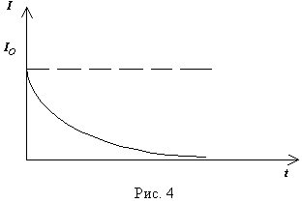При размыкании ключа в цепи возникает экспоненциально убывающий ток.

Если t=0, (из нач. усл. )

– хар. Время убывания сигнала

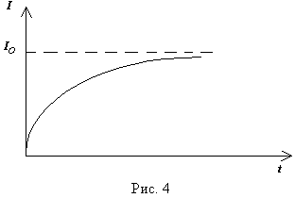**§33.Ток при замыкании цепи**

🡪

Из нач. усл.:

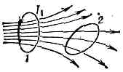**§34.Взаимная индукция**

Рассм. 2 неподвижных контура, где – изменяющийся ток.

созд. через контур , кот.

и – коэф. взаимной индукции. Если не рассеивается и ферромагнитики отсутств., то

**§35.Энергия магнитного поля. Плотность энергии**

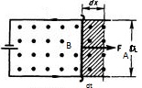

Найдём W соленоида с L.

*, ,*

*,*

*Для токов проводимости справедлива т-ма о циркуляции .*

*🡪0 🡪 ,*

*Hb=NI, H= 🡪 🡪 🡪*

**§36. Свободные колебания в контуре без активного сопр.**

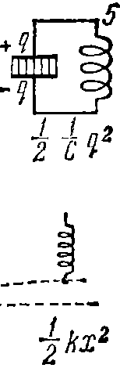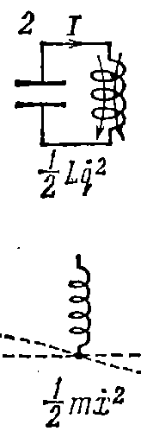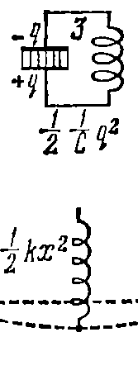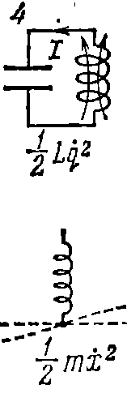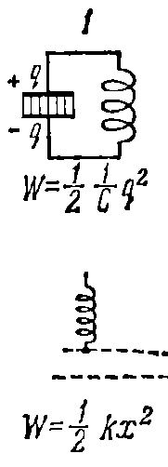

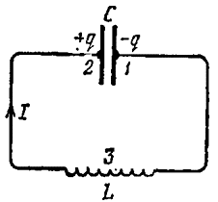Переменные токи рассм. в пределе квазистационарн. токов (характ. знач. токов const на длине проводника)

**Квазистационарными токами** наз. переменн. токи , когда мгновен. знач. тока оказ-тся практически одинаковыми на всех участках цепи. Для периодически измен. токов условие квазистац-сти будет выполнено, если2014-01-05_210533 где Т – период изменений. Напр., для цепи длиной l = 3 м время τ =10-8 с и токи можно считать квазистац-ыми вплоть до частот 106 Гц (Т = 10-6 с).

Уравнения, описывающие колебания в контуре:

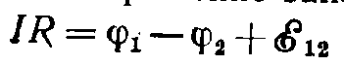 -уравнение Ома, закон превращения энергии



2014-01-05_211330- формула Томсона

Заряд q конденс. и сила тока I в контуре изменяются по законам

2014-01-05_211458

где qm – амплит. заряда; Im = – амплит. силы тока;

– начальная фаза колебаний заряда *q*. Значения и определяются начальными условиями.

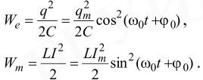Гармонич. (незатухающие) свободн. колеб. сопровожд. взаимн. превращ. энергии **We** электрич. поля конденсатора и энергии **Wm** магн. поля катушки индуктивности:

В контуре при отсутс. сопротивления проводников ( 0 = R ) будут соверш. строго периодические колебания – свободные незатух. колеб. Диффе-ренц. ур-ние свободн. гармонич. электр. колеб.:2014-01-05_211247

**§37. Свободные затухающие колебания в контуре.**

**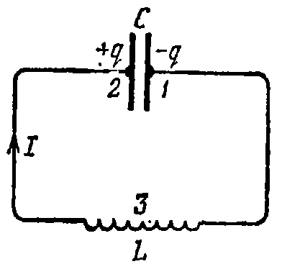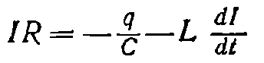,**заменяем производную и получаем **-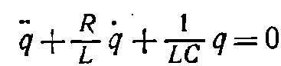**

**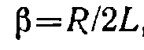** β наз. коэффициентом затухания

2014-01-05_220348где – частота затухающих колебаний; – произвольные постоянные, определяемые из начальных условий. Множитель 2014-01-05_220732 в уравнении наз. амплитудой затухающих колебаний.

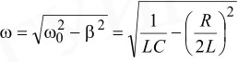 - частота затуханий

**Напряжение на конденсаторе и ток в контуре:**

**2014-01-05_221354**



где угол δ ( π/2 < δ < π) такой, что



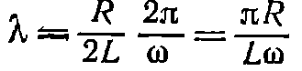 - логарифмический декремент затухания

Резонанс – резкое возрастание амплитуды колебаний.

**§38. Уравнение Максвелла. Ток смещения.**

Максвелл на основе общих физ. законов, которые был получены для электрических и магнитных полей, составил систему уравнений, которые их связывает:

Интегральная форма:

1) 2)

3) 4)

Дифференциальная:

5) *6)*

*7)* 8)

Граничные условия (когда сторонние заряды и токи на границе раздела двух сред отсутствуют)



Материальные условия

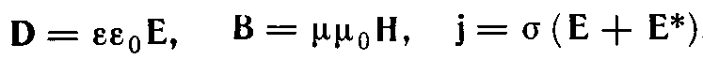

Основные свойства уравнения Максвелла : 1) линейны 2) содержат уравнения непрерывности, которые отражают закон сохранения электрического заряда 3) уравнение Максвелла выполн. во всех интегрируемых сист. отсчета (релятивистские)

**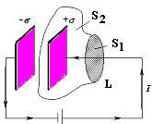Ток смещения.**

 Т-ма о циркуляц.

Определение тока для поверхностей:

 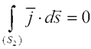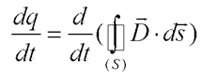 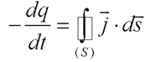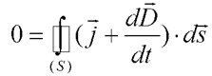 Получ. ур. для плотн. тока через замкн. пов. S

Обознач новую плотн. тока 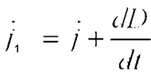, тогда плотн. тока смещ. будет равняться 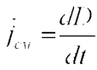**§39 .Основные свойства электромагнитных волн**

Токи смещения замыкают токи проводимости в тех местах, где проходит их разрыв, например, в конденсаторе.

**Электромагнитные волны -** распространенные во времени и пространстве колебания эл-ких и магнитных полей. (p=j=0 – заряды и токи отсутствуют)

– (дифф. ур-ние Максвелла имеет простой вид эл-кие и магн-ые компоненты сязаны)

Волновой процесс обладает скоростью**:**  – в среде,  **–**в вакууме основны

ортогональны. Колебания синфазны, амплитуды связаны.

Рассмотрим основные св-ва эл/магнитных волн исходя из системы ур-ний Максвелла.

Постановка:  
Пусть волна распространяется вдоль оси Х (эл/магн волны поперечны, Ех=0, Нх=0). Пусть Еz=Нy=0. D В координатной форме ур-ния Максвелла:

=>

Рассмотрим вторю смешанн. производную от последних ура-ний:

=> – ур-ние на эл-кую компоненту( решение этого ур-ния cos или sin)

(получили аналогичным способом)

Решение: – уравнение волны для направленного магнитного поля (общ. решение), где к=2απ

(изменение и по координате и по времени)

**§40. Поперечность эл/магн волн. Связь мгновенных значений Е и Н**

**Поперечность эл/магн волн**

– ур-ние волны для Н и В(1-е ур-ние Максвелла)

Волновые ур-ния: ,

Из определения векторного произведения следует ортогональность B, E, к ( они все ортогональны)

**Связь мгновенных значений Е и Н**

*, v – скорость волны.*

Спустя τ = (время запаздывания) устанавливаются колебания. Рассмотрим частные производные, как производные от сложных ф-ций.

– 1-е ур-ние Максвелла

- 2-е ур-ниеМаксвелла

*=>(подставляем) => –* связь мгновенных значений Е и Н

**§41. Вектор Пойтинга**

Воспользуемся соотношением между мгновенными значениями Е и Н, и значением плотности энергии: ,

Плотность энергии определяется модулем векторного произведения

Вектор Пойтинга – вектор S, определяемый произведением , по модулю определяет кол-во энергии переносимую волной за 1 с через 1 м.кв поверхности в направлении k. Характеризует перенос энергии волной.   
Волна оказывает силовое давление.

**§42. Давление производимое эл/магн волной**

Рассмотрим среду, где ε=µ=1. Рассмотрим единичный элемент объема в такой среде ∆V=1.Пусть волна падает нормально. Под действием Е возникает плотность тока j. Магнитная компонента Н действует силой Ампера на ток(на заряд сила Лоренца).

(где К – изменение импульса)

Рассмотрим единичный интервал времени. Тогда мощность эл-кого тока: (так как )

Найдем отношение изменения импульса ∆К к мощности Р:

=>

– энеровыдел. за единицу времени

– изменение импульса объема под действием волны.

p=∆Kc=w –давление волны для полностью поглатывающей поверхности.. (р- давление, w- плотн. энергии)

**§43. Эффект Доплера для электромагнитных волн**.

Эффект Доплера – изменение частоты применяемого сигнала при относительном движении приемника и источника.

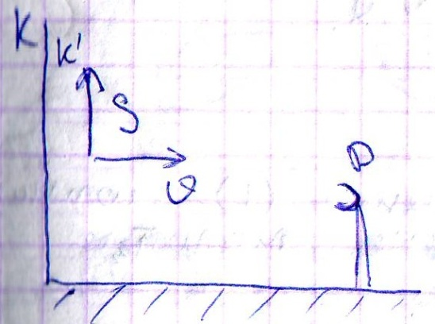Пусть имеется источник S эл сигнала, который движ со скоростью . Приемник Р находится в неподвижной сист коорд k.

k и k’ –инерциальные системы. E` наход в системе коорд k’:

E`(x`,t`) = A`cos((t`+) + α`)

Е в сист k: E(x,t) = Acos(w (t+) + α)

Получение частоты w для приемника будет производится путем сравнения сигналов в разных системах отсчета.

Используя преобразования Лоренцадля коорд и времени:

x`= ; t`=

выражаем E` в системе k:

E`(x,t) = A`cos( ( + ) + α`)

Сгруппируем переменные и получим:

E`(x,t) = A`cos(((t+) + α`)

E`(x,t) должен совпадать с E(x,t), т.к. физ законы одинаковы.

E`(x,t) =E(x,t)

w= - (1) - продольный эффект Доплера.

Эффект Доплера позволяет определить скорость по разности частот.

Для малых скоростей ≈.частота источника.

Когда < выражение (1) можно разложить до первой степени малости.

w=

= -

Относительное изменение частоты пропорционально скорости

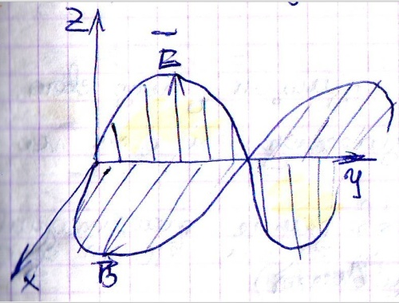**§44. Шкала электромагнитной волны. Показатель преломления. Оптическая длина пути**

Свет :видимый: 400-800 нм.

Волновая оптика - раздел оптики, изучающий распространение света и взаимод его с вещ-вом, исходя из волновых св-в эл/магн-ых волн.

- световой вектор.

Оптич. среды,как правило, явл немагнитными. В силу немагнитн. классич оптич сред, оценка действия световых волн происходит на основе основных хар-тик вектора напряженности эл поля Е.

- наз световой вектор

Уравнение волны: , А-амплитуда колебаний.-расстояние, -волновой вектор,направлен по касательной.(). -- фаза колебания.

Волна имеет скорость, а в среде скорость волны отлич от скор в вакууме.

*- показатель преломления(опред показателями среды)*

. n явл св-вом среды.

- оптическая длина пути. S-геометрический путь.

При распростр света в средах с переменным значением n ,траектория световой волны отлич от прямой линии.

-- время распростр света в вакууме.

Ферма сформулировал принцип распростр световых волн.

Свет распростр по таким траекториям, для которых время явл минимальным. Могут присутствовать и другие траектории(криволинейные), движение по которым сост одно и то же время. Такие траектории наз таутатронными.

Если показатель преломления изменяется, то частота не изменяется, а длина волны изменяется.

Длина волны => (длина волны в вакууме) *;*

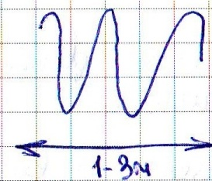**§45. Волновой пакет. Монохромотичность световой волны. Интенсивность световой волны**

Световые волны не описываются формой ф-ции sin или cos, т.к. они явл бесконечными. Реальные источники конечны.

При излучении атомов света формируются волновые цуги(обрывки волн) длиной до 3 м. Т.к. время время излучения атомов составл

Реальная световая волна явл суперпозицией множества цугов волн.

Наиболее близкой хар-кой явл графики биения.

Безымянный.jpgБиения 2-ух волн с частотами , +.

Волны наз монохроматичными, если они имеют одну и ту же частоту колебаний светового вектора.

Волновым пакетом наз суперпозиция световых волн, частоты которых заключены в интервале .

Ур-ние волнового пакета имеет форму интеграла

.

С какой скоростью движется волновой пакет?

Т.к. у нас имеется несколько частот в пакете, то каждая компонента волны со своей частотой w будет двигаться со своей скоростью.Поэтому волновой пакет можем характеризовать групповой скоростью. Групповой скоростью наз скорость движения максимума волнового пакета.

Соотношение между изменением координаты и волнового числа: . - соотношение для скорости.

Рассмотрим движение максимума за время движения t координата макс будет меняться на след величину:

В каком случае получается макс значение амплитуды?

Когда числитель равен 0. =0.

Полученное соотношение позволит найти групповую скорость. Групповая скорость: . .

В случае непрерывного изм частот.

*– соотнош,связывающее групповую и фазовую v скорости.*

*.*

Интенсивностью световой волны наз величина,равная модулю вектора Пойтинга и опр кол-венно энергию, переносимую световой волной в единицу времени.[I]= Вт/;

; - вектор Пойтинга.

Использ соотнош между мгновенными значениями напряженности эл/магн полей, получим выражение интенсивности через модуль светового вектора Е*.*

Поскольку среда не магнитная, то следует, что:

В однородной среде интенсивность пропорциональна квадрату амплитуды светового вектора.

**§46. Когерентность световых волн. Поперечная когерентность.**

Когерентностью наз согласованное протекание нескольких колебательных или волновых процессов. При этом разность фаз колебательных процессов должна оставаться постоянной во времени.

Для установления факта когерентности рассм только монохроматич волны.

Если колебания упорядочены каким-либо образом, то такое излучение наз поляризованным. Когерентным может быть только однотипно поляризованное излучение. Рассм структуру световой волны:

1)Рассм волну, которая распростр в виде узкого прямого луча,т.е. поперечная толщина не учитывается.

Т.к. свет излучается в виде коротковременных цугов,то в следствие его большого числа через некоторое время их фазы колебания будут различаться.

Можно ввести некотор характерное время,учитывающее разсогласование фазы излучения. НАз это время временем когерентности цуга волн.

Спустя данное время разсогласование фаз может достигнуть величины

. – время когерент-сти обратн/проп/ разбросу частот .

- время, в течение которого разсогласование фаз достигает.

Волновой пакет спустя время становится некогерентным сам по отношению к себе.

С какими хар-ками связано ?

ν(ню) =

ν = |d()| = \*d

Δν ≈ с Δ𝞴 – длина волны света в веществе

≈ ~ - длина когерентности

.

**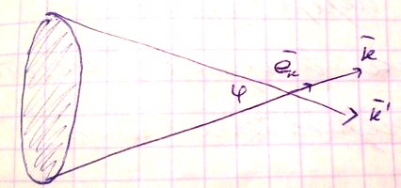**Рассмотрим длину волнынм , пусть разброс длин волн в сигнале

= 25\*нм

**Поперечная когерентность-** когерентность в поперечном сечении светового пучка (еще наз пространственной когер.)

В этом случае мы рассм излуч,имеющ конечные значения в поперечнике.

Явл ли излучение когерентным на краях поперечника?

-угловая ширина поперечника. , –волновые векторы излучения с соотв краев.

Т.к. свет распростр вдоль и поперек, то с течением некотор времени и в поперечной части возникают разсогласования колебательных процессов.

Количественной хар-кой разсогласования явл , опред разностью направлений .

В результ вводится переем,которая наз радиус когерентности, характеризующая линейные размеры поперечника, при которых происходит разсогласование излучательных процессов.

Для солнца: при

=>.

**§47. Явление интерференции световых волн.**

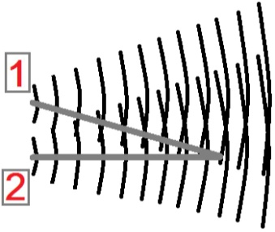Интерференция – перераспределение интенсивности света в пространстве при наложении когерентных волн.

Интенсивность – энергетическая характеристика. Количественно зависит от квадрата амплитуды колебаний.

В результате наложения когерентных волн, создаются такие условия, что в некоторые места энергия может совсем не поступать, а в других может быть максимальная интенсивность света.

Уравнение волны для светового вектора (среды немагнитные)

Источники 1 и 2 создают волны с такой амплитудой.

Рассмотрим источник 1 (в точке наблюдения)

Каждому колебанию можно сопоставить некоторый вектор.

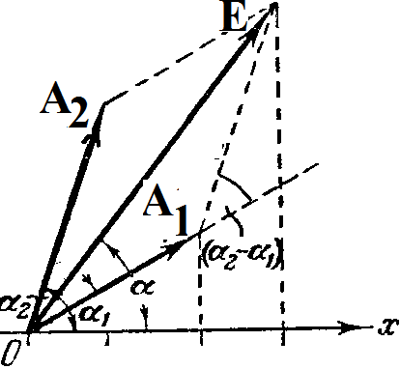В точке наблюдения будет происходить суперпозиция для **.** Результатом явл. новый вектор, модуль которого Е.

Фаза колебаний

**( ) –** не является пост. велич., а завис. от разн. фаз колебаний.

Значение функции интенсивности в разных точках различное.

воспользуемся определением интенсивности:

**;** для когерентн. волн

, если четная (**kπ**)

При некогерентном излучении разность фаз будет испытывать случайные колебания так, что среднее значение косинуса за период будет равным нулю.

<**cos()>=0** Из этого след., что знач. интенс. ~ const.

**§48. Опыт Юнга. Интерфер. света от двух когерентн. источников.**

Юнг впервые исследовал интерференцию света.

По условиям поперечных когерентностей, он добавил ещё один экран с отверстием и получил интерференцию света от природного источника.

В опыте на экране справа наблюдалась система чередующихся светлых и тёмных полос, что свидетельствовало об интерференции света.

**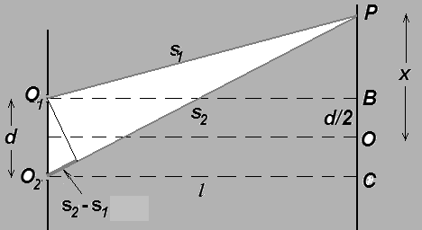**Интенсивность – функция cos2

Рассмотрим схему из двух когерентных источников,

**P** – точка наблюдения, её коорд. отсчит-тся от 0; **S1** и **S2** – геометр. путь от 1 и 2 источн-ов

В силу малости **d**, перпендикуляр, опущенный из **O1**  равен **S2-S1**

Задача – вычисление интенсивности в точке наблюдения.

В точке наблюдения **P** от первого источника

-функция пространственной переменной

-скорость распространения сигнала от первонач.

*= >*

-с учётом преломления, где – коэффициент, показывающий, во сколько раз отличается скорость.

Рассмотрим разность фаз:

Разность фаз когерентных колебаний ~ разности оптических длин путей

Оптическая разность хода двух световых волн – Δ

Рассмотрим треугольник . По т. Пифагора:

Рассмотрим треугольник . По т. Пифагора:

Цель: выразить разность хода через основные геометрические размеры оптической схемы.

В силу того, что , => **=>**

Если волны распространяются в одной среде, то оптическая разность хода равна:

*=>*

*=>*

Максимальная интенсивность наблюдается в точках, для которых Δ составляет чётное число длин полуволн.

Определим координаты максимума:

*=> =>*

Шириной интерферен-ой полосы наз. расстояние между двумя соседними минимумами.

– является const.

В интерференц. участвуют длины волн от до

Длина когерентности

Пусть разность хода , соответствующая последнему наблюдаемому максимуму равна:

, тогда число явных полос будет ограничено номером

Тогда говорят, что интерференционная картина локализована в пространстве.

**§50. Интерференция световой волны на тонкой пленке**

Рассмотрим оптически прозрачную пленку с показателем преломления n и толщиной h.

Пусть свет падает норм. из воздуха на пленку. После падения появляется 2 луча, отраженные от верхней и нижней граней пленки.Точка падения будет являться источником для двух волн. Они будут когерентными, для них можно вычислить разность хода)

Разность хода берется между 1-ым и 2-ым лучами:

где, 2hn – оптическая длина 2 пути; - оптическая длина 1 пути.

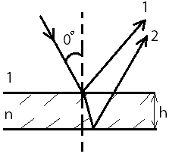Если оптическая разность хода = нечетному числу длин полуволн, то в отраженных лучах наблюдается min интерференции, что соответствует просветлению оптики.

Минимум интенсивности для потоков 1,2 обозначает, что условия распределения света изменяются так, что энергия в отраж. поток не поступает, а вся уносится преломленной волной. Минимальная толщина пленки определяется половиной длины волны:

Интерференция света: кольца Ньютона.

Кольца Ньютона наблюдаются с помощью такой установки: стеклянная пластинка, выпуклая линза с большим радиусом кривизны (то есть она довольно плоская, т.к. она кусочек большого шара). Роль тонкой пленки играет воздушный зазор между элементами. При нормальном падении света видны эллипсы. . , тогда радиус колец .

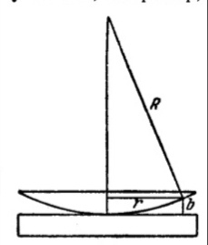**§52. Многолучевая интерференция**

Многолучевая интерференция ─ сложение многих волн, образовавшихся в результате последовательных отражений падающего света от нижней границы прозрачной пленки. Разность хода соседних лучей . n ─ количество видимых максимумов интерференции.

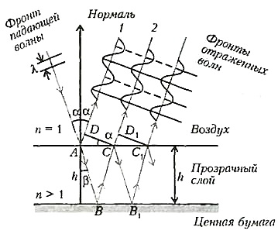

**§48. Дифракция. Принцип Гюйгенса-Френеля. Дифракция Френеля и Фраунгофера.**

Дифракция – совокупность явлений, наблюдаемых при распространении света в среде с резкими неоднородностями.

Частные случаи можно наблюдать: отклонение распространения света от прямолинейного и заход световой волны в область световой тени. При определенном соотношении между размером препятствия и длиной волны свет может попадать в тень. Для описания дифракции исп. принцип Гюйгенса-Френеля:

1) Принцип Гюйгенса (для сферических волн)

Каждая точка среды, до которой доходит волна, становится источником вторичных сферических волн. Последующее положение волновой поверхности относится как огибающая вторичных световых волн.

2) Френель дополнил Гюйгенса количественным определением результир. амплитуды колебаний в точке регистрации .

 Возьмем диафрагму (небольшое сферическое отверстие)

Выделим -малый элемент волновой поверх. . Восстановим вектор нормали и укажем напр. на точку регистрации с помощью .

Колебания от всей волновой поверхности, по принципу суперпозиции , складываются в точке регистрации.

В силу дополнения Френеля, дифракция может рассматриваться как интерференция большого числа непрерывно расположенных источников.

*–* амплитуда сигнала на поверхности-площадке .

– функция диаграммы излучений со свойствами.

– интеграл Френеля.

Дифракция Фраунгофера – дифракция плоских волн.

**§55. Метод зон Френеля.**

Френель предложил для вычисления использовать такой метод: вместо вычисления интеграла предлагаются суммы.

Данный метод позволяет количественно рассчитывать дифракцию. Итак, Френель предложил рассмотреть систему концентрических площадок в виде колец.

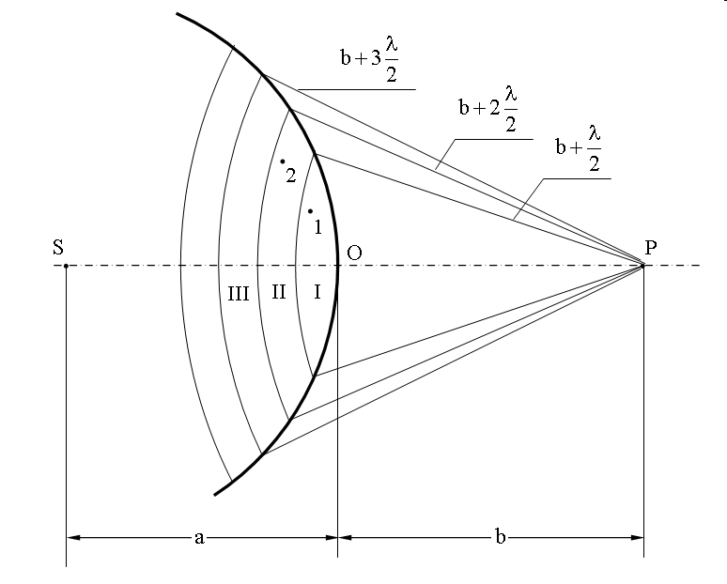 – площадки; – расстояние от источника до вершины волновой поверхности ; – расстояние от вершины до точки регистрации.

Площадки выбираются так, что разность расстояний от краев площадок до точки регистрации была неизменна .Площади соседних кольцевых слоев примерно одинаковы. Действие дальних зон Френеля в т. , в силу определения функции .Соседние зоны создают излучения, находящиеся в противофазе.

– площадь зоны Френеля. – поверхность сферического сегмента с номером .

Возьмем часть предыдущего рисунка. Рассмотрим -тую зону Френеля с радиусом

– радиус волновой поверхности; расстоянию от верхнего края до точки наблюдения.

Покажем, что зона Френеля не зависит от номера. Для левого треугольника воспользуемся теоремой Пифагора:

Дифракция происходит для таких размеров неоднородностей, которые сравнимы с длиной волны .

Всеми слагаемыми с , начиная с , будем пренебрегать.

– высота сегмента.

(порядок не входит)

из следует, что амплитуды излучения соседних зон Френеля одинаковы по модулю, но по фазе отличаются на

Рассмотрим левый . По т. Пифагора для него: для малых номеров можно пренебречь сферического сегмента и получить связь радиуса зоны и высоты сегмента.

*.*

Пример: .

Интересные наблюдения:

*–* 2-я формула – формула линзы

**§ 56. Спираль Френеля**

- позволяет графическим методом складывать длину волн колебаний. Для построения спирали Френеля необходимо каждую зону разбить на большое количество подзон. Если колебанию в каждой подзоне сопоставить некоторый вектор, то результирующему действию зон будет соответствовать действий подзон, что графически выглядит в виде спирали.

*–* вектор действия первой подзоны первой зоны Френеля.

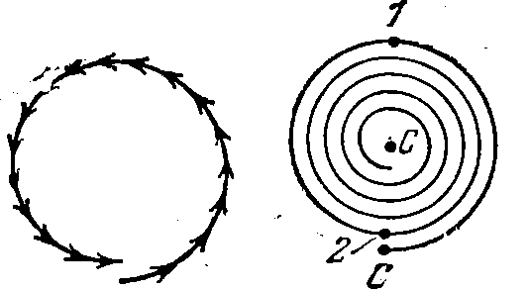

*;*

*(*амплитуды равны и противоположно направлены) но . Если продолжить складывать, то

Действие всех зон Френеля не превышает половины амплитуды 1 зоны Френеля. (интенсивность)

**§58. Дифракция Френеля на круглом диске.**

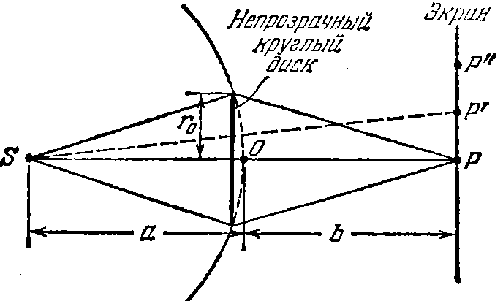Пусть имеется круглая непрозрачная преграда, которая закрывает зоны Френеля, до некоторого номера.

Дифракция будет определяться оставшимися зонами. При определенном соотношении в центре возникает максимум интенсивности.

Если диск закроет первых зон Френеля: 

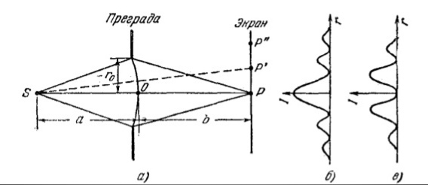**§ 57. Дифракция Френеля на круглом отверстии.**

**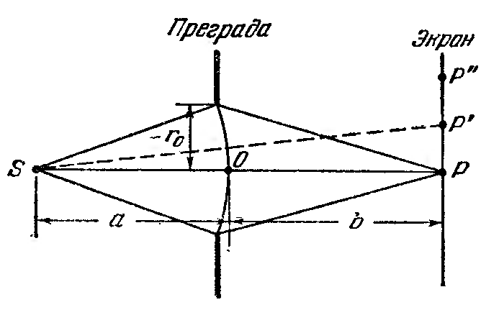**Рассмотрим отверстие, которое находится на расстоянии от источника и от экрана.

Пусть на данное отверстие падает сферическая волна.

Отверстие выделяет часть волновой поверхности. – точка нахождения наблюдателя.

С точки зрения расчета диафрагма закрывает часть зон Френеля начиная с некоторого номера, однако этот номер зависит от положения наблюдателя на экране.

– количественная связь и . Тогда предельный номер: .

В зависимости от того, четное m или нечетное, будет зависеть дифракционная картина: нечетное б, четное в.

Пусть – номер последней для наблюдения зоны. В соответсвии со спиралью Френеля:

=>

В зависимости от четности, в центре будет наблюдаться максимум (нечетные) или минимум (четные). Четность связана с расстоянием .

**§59. Дифракция Фраунгофера на плоской щели.**

Рассмотрим длинную прямоугольную щель, размеры которой сравнимы с длиной волны. Волна плоская, падает нормально.

Щель вырезает часть волновой поверхности световой волны. Если размеры щели малы, то будет наблюдаться дифракция.  *–* угол дифракции.

Лучи будут оставаться параллельными. Такое же отклонение, как показано на рисунке, будет и влево.

Поскольку поток был из // лучей, то мы не сможем на экране наблюдать max и min. Поэтому ставится собирающая линза. Пусть в т. начало координат. Рассмотрим элемент на расстоянии от начала координат такой, что расстояние между перпендикулярами, опущенными на . определяет разность хода между точками плоской волны и (используем зоны Френеля)

Число зон Френеля :

; .

При четном числе зон Френеля соседние пары гасят друг друга минимум.

При нечетном числе зон – максимум. .

Явление дифракции определяется многолучевой интерференцией.

Диаграмма для результирующего колебания:

*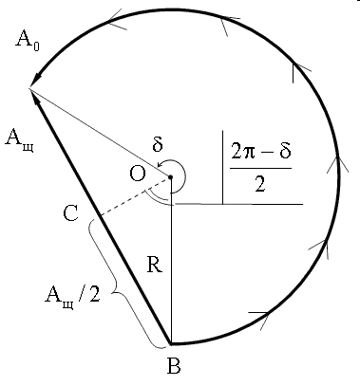*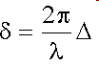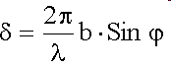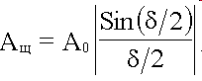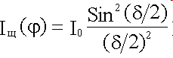 *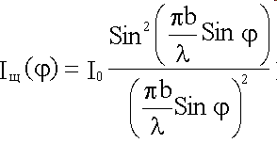*

**§60. Дифракция Фраунгофера на диф. решетке.**

Диф. решетка – оптический прибор, состоящий из большого числа штрихов, которые чередуются с непрозрачными частями.

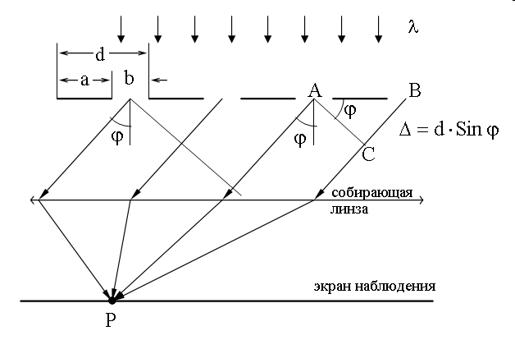

– непрозрачной части; – ширина прозрачной части; – длина волны; – угол дифракц.; – период реш;

На дифракционной решетке наблюдается интерференция между световыми потоками: 1) проходящими через соседние щели; 2) внутри потока света, проходящего через каждую щель.

Для межлучевой интерфер. разность хода

Разность хода для интерференции внутри потока будет определяться величиной .

В точке наблюдения будут создаваться две интенсивности от каждой интерференции. Интенсивность связана с вероятностью прибытия потока в точку .

– интенсивность дифракции на решетке – произведение интенсивности двух процессов.

;

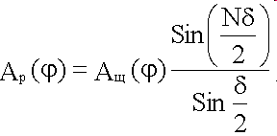;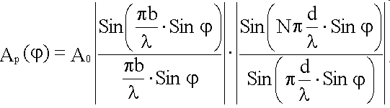

– амплитуда в точке P; ;

Дифракция Фраунгофера на решетке из щелей с периодом , :

*– максимум*

*– главный минимум*

*– добавочный минимум*

Характеристики диф. решетки:

Угловая дисперсия (угловое расстояние , прих. на единственный интервал длин волн. Для решетки .

Разрешающая сила . Для этого понят. сущ. критерий Рэлея: два близкорасп. максимума воспринимаются глазом раздельно, если в промежутке между ними составляет не более . При выполнении этого критерия максимум одной спектральной линии расположен над минимумом другой. Решетка нужна для разделения линий.

***Разрешающая способность и дисперсия*** 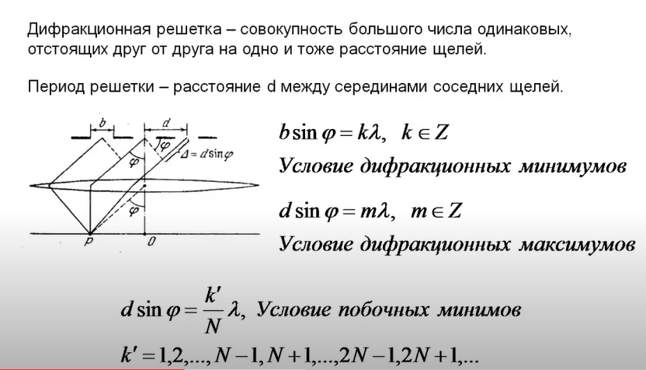 ***дифракционной решетки.***

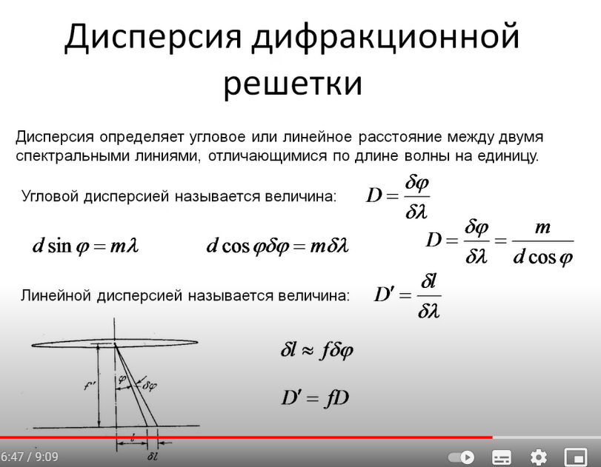

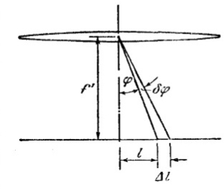

***Дифракция волн на двумерных структурах.***

Двумерной, дифракционной решеткой называется такая оптически неоднородная среда, в которой неоднородности периодически повторяются при изменении всех двупространственных координат. Пусть две диф.решетки поставлены так, что штрихи перпендикулярны.

*Двумерная плоская дифракционная решетка представляет собой совокупность двух прозрачных одномерных дифракционных решеток с периодами d1 и d2, щели которых расположены взаимно перпендикулярно*

. Дифракционная картина будет состоять из точек с правильными индексами. 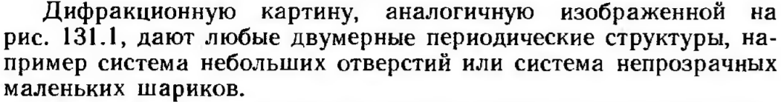.

***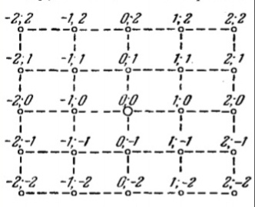***

**§62. Понятие о голограмме**

Голография ─ метод фиксации трехмерного изображения. Изобретенный в середине прошлого века, он основан на следующей схеме: пучок когерентных лучей высокой степени, лазер, проходит через линзу. Одна часть пучка отражается от зеркала, другая от предмета, оба попадают на пластинку и образуют интерференционную картину (а). Для восстановления пластинку освещают лазером в том ж положении, что и при фотографии. Наблюдатель видит мнимое изображение.

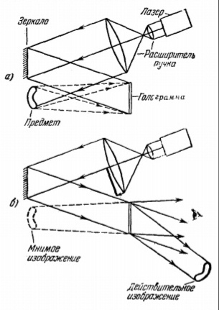

**Классификация состояний поляризованного света.**

Произведем классифик. состояний поляризаций световой волны (на основе матем. формулировки ):

Любую волну можно представить как суперпозицию двух волн с перпендик.направлениями векторов Е :

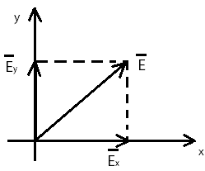

и – амплитуды.

Рассмотрим tg угла наклона к оси Ох.

Угол показывает направление колебания . Если , то колебание будет происходить по амплитуде с фиксированным углом. Плоскость, в которой колеблется называется плоскостью поляризации.

Свет, в котором направления колебаний упорядочены каким-либо образом, называется поляризованным. Естественный свет есть результат сложения множества разных волн, порождаемых атомами, поэтому колебания различных направлений представлены с равной вероятностью.

* 1. Если колебания светового вектора происходят только в одной плоскости, то это плоско-(прямолинейно-) поляризованный свет.
  2. Если в свете преобладают колебания одного вида, то это частично поляризованный свет.
  3. При наложении двух когерентных плоско-поляризованных волн вектор Е изменяется так, что его конец описывает эллипс. Это эллиптически поляризованный свет.
  4. При разности фаз эллипс выравнивается в круг и получается поляризованный по кругу свет.

**§64. Закон Малюса**

Кристалл, который пропускает только одно состояние поляризации, называется поляризованным. Точно такой же 2-ой кристалл можно использовать для анализа состояний света. Тогда он будет назыв. анлизатором.

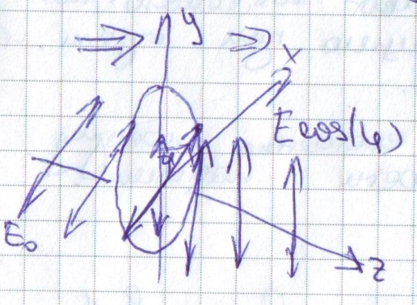

Пусть поляризованный свет падает на анализатор, плоскость пропускания которого вертикальна

Esin – пропускаться не будет, т.к. пропускаются только вертикальные лучи

Интенсивность ~A2

Интенсивность света после поляризатора изменяется по закону Малюса: **зависимость интенсивности линейно-поляризованного света после его прохождения через поляризатор от угла между плоскостями поляризации падающего света и поляризатора.**

**cos2()**

Поскольку в природе отсутствует плоскополяризованный свет, то вводится количественная мера – степень поляризации.

Р=

Идеальная поляризация: P=1;

Естественный свет: P=0.

**§65. Поляризация света при отражении и преломлении**

Свет, для которого степень поляризации отлична от 1, называется частично поляризованным.

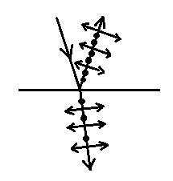Рассмотрим какие физические принципы объясняют поляризацию при отражении и преломлении

● - Это состояние поляризации перпендикулярное плоскости падения.

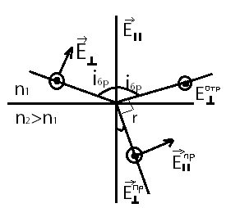Рассмотрим детально:(падающая волна в 1-ой среде с показателем n1 ) При угле падения И. Брюстера, при котором tg , отраженный свет max поляризованный.

Падающая волна(с ) проходит во вторую среду возбуждает колебания e в ней. На каждый электрон действует сила Кулона. Ускоренно движущиеся электроны излучают эл-магнитные волны с направлением поляризации, перпендик. направления движения ().

Во второй среде будет существовать две волны и (вторичная, появляется за счёт колебаний среды). Преломленная волна будет являться суперпозицией падающей и отраженной волны.

Вторичные волны, выходящие в 1-ую среду, будут создавать в виде суперпозиции отраженную волну .

В отраженном свете будет преобладать один свет поляриз; а в преломленной смешанный.

При угле падения угол между отраженной и преломленной волной = **§66.Двулучепреломление**

При прохождении света через некоторые кристаллы световой луч разделяется на два преломленных луча (двулучепреломление)

Исландский шпат (кристаллы на основе кальция)

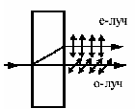Будем рассматривать одноосное двулучепреломляющие кристаллы .Оптическая ось кристалла – направление , вдоль которого свет идет не разбиваясь на два луча.

Все остальные направления будут давать 2 луча: обыкнов.(о) и необыкн(е).

Обыкновенный луч при нормальном падении не преломляется, а необыкновенный луч преломляется, т.е. для него не выполняются законы преломления.

Оба луча плоскополяризованы , колебания световых векторов в них и направления колебаний перпендикулярны друг другу .

Двулучепреломение – следствие анизотропности вещества кристалла (его физ. Свойства различны по разным направлениям в кристалле).

В некоторых кристаллах один из лучей поглощается сильнее другого (дихроизм).

Обыкновенные и необыкновенные лучи имеют разные законы преломления, и, следовательно, скорости движения лучей различны.

C/Ve=ne=e C/V0=n0=0

Если показатели преломления разные, то диэлектрическая Проницаемость разная в одном и том же кристалле.

Рассмотрим четвертьволновую пластинку:

Разность хода Δ=λ/4, создаёт разность фаз δ=(2π/λ)(λ/4)=π/2.

После пластинки плоскополяризованные лучи выйдут с разностью фаз π/2.

Есть амплитуды Еon и Een . Используя классификации состояния поляризаци, если амплитуды не равны, а разность фаз δ= π/2, то состояние эллиптическое .

Еon ≠ Een  Эллиптич. Состояние

δ= π/2

Соотношение между амплитудами зависит от угла падения в-ра Е на плоскость поляризатора: изменяя углы наклона поляризатора можно добиться, что проекции :

Еon = Een  Круговое световое состояние поляризации

δ= π/2

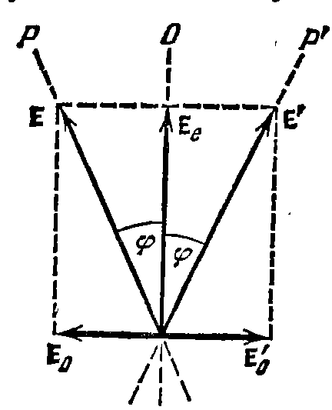Вывод: Четвертьволновые пластинки используются для создания циркулярнополяризованного света из плоскополяризованного.

Рассмотрим полуволновую пластинку:

Пусть обыкновенные и необыкновенные лучи с напряженностью Еo и Ee падают на кристалл полуволновой пластинки.

Результирующий в-р на входе в-ра Е.

После прохождения толщи пластинки , между векторами Еop и Eep должна возникать разность хода λ/2 и разность фаз π. Результирующее поле будет ЕE’ , что соответствует повороту на угол 2ϕ плоскости поляризации излучения по отношению в исходному.

Вывод: полуволновая пластинка поворачивает плоскость поляризованного излученния на угол 2ϕ , где ϕ- угол между плоскостью колебаний падающих лучей и осью.

**§68. Искусственная анизотропия.**

Среда анизотропна, если физ-кие св-ва зависят от направления в среде.

*1 случай*: Анизотропия, возникающая при внешних мех. воздействиях.

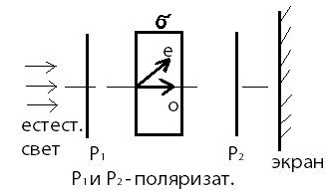Рассмотрим прозрачное в-во, которое подвергается механ. воздействию с напряжением .

В среде развив. искусственная анизотропия так, что:

k - коэффициент.

После второго поляризатора о и е лучи могут интерферировать .

На экране наблюдателя интерфер. картина.

Данный метод применяется для моделирования разрушений мех. деталей.

*2 случай*: Искусственная анизотропия, вызванная эл/магнитным полем.

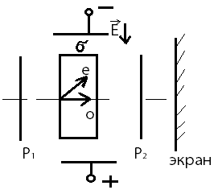Рассмотрим случай наличия только эл-кой компоненты().

При наложении внешнего эл. поля возникают о и е лучи так, что :

(*Эффект Керра*)

Используется в области скоростной съемки.  
Частота смены диафрагмы δ~10^15F.  
Подбирая можно на выходе получать max или min интенсивности, что соответствует открытию или закрытию затвора диафрагмы.